Guía de aprendizaje evaluada (formativamente) N°:3
1° nivel Priorización Curricular
Nivel educativo: 4 ° A
Estructuras de Hormigón Especialidad de Construcción

Nombre:

Curso: 4°

Fecha:

Puntaje total: Puntaje mínimo: Puntaje obtenido:

Nota:

Objetivo(s) de Aprendizaje o Aprendizaje(s) Esperado  priorizado(s) | Indicador(es) de evaluación | Objetivo(s) de evaluación
OA: Coloca el hormigón en elementos estructurales, como fundaciones, sobrecimientos, pilares, vigas, cadenas, losas, muros, de acuerdo a especificaciones técnicas y recomendaciones de organismos especializados, considerando sistemas de compactación, curado en obra y medidas de seguridad. | Selecciona los materiales, equipos y máquinas requeridas para la realización de la faena de hormigonado, verificando previamente su correcto funcionamiento y respetando las normas de seguridad. | Seleccionar medios de transporte del hormigón en obra, de acuerdo a volumen de hormigonado.  Identificar en un caso, los equipos de colocación de hormigón en obra, de acuerdo a antecedentes técnicos.

INSTRUCCIONES GENERALES:
Estimado(a) alumno(a) te invito a estudiar de una manera diferente, se trata de una guía formativa de auto–aprendizaje en donde tú interactúas con ella y en donde deberás trabajar sólo.
Si tienes alguna duda en algún momento, no dudes en contactarnos para ayudarte. 1-. Lea atentamente el contenido.
2-. Responda las preguntas relacionadas con cada parte del contenido expuesto. 3.- Conteste las respuestas con lápiz pasta, esto permitirá mejorar su revisión. 4.- Las respuestas de la evaluación deben ser;
- Registradas en su cuaderno y ser enviadas como fotografía vía correo luis.ramirez@eiv.cl o al WhatsApp (No es necesario imprimir esta evaluación)
- Si retiro la guía impresa la debe entregar en la escuela

Pauta de revisión
Preg | Ptos | obtenido
1 | 5pts.
2 | 5 pts.
3 | 5pts.
4 | 5pts.
5 | 10 pts.
6 | 10pts.
7 | 20 pts.
8 | 20 pts.
9 | 20 pts.
Total | 100 pts.
Nivel

Aprendamos….
Hormigón: Material compuesto por un medio conglomerante que será el cemento, partículas de áridos y agua. Eventualmente aditivos y adiciones.

Presencia de sus componentes en el hormigón:
Cemento | Aridos | Agua | Aire | Aditivos
10 -15% | 60 -80 % | 15 -20 % | 1 – 2 % | Proporción variable

Hormigón fresco: Es aquel que ha terminado su proceso de mezclado, aún no ha sido colocado en el moldaje y sin sobrepasar un tiempo de 2 horas en Cemento corriente y 1 hora en Cemento alta resistencia, desde el comienzo del amasado.

Docilidad (trabajabilidad): Es la facilidad del hormigón fresco para ser transportado, colocado y compactado sin que se produzca segregación.

Segregación: Separación de los componentes del hormigón ya amasados, pierde uniformidad.

Exudación: Parte del agua de amasado tiende a ascender a la superficie del hormigón ya colocado y compactado, debido a la sedimentación de los áridos gruesos. (Este fenómeno produce fisuras en la superficie del hormigón, producto de la evaporación del agua que se encuentra en la superficie del hormigón)

¿ENTENDISTE?...

PARA QUE NO SE TE OLVIDE

Responde las siguientes preguntas (Comprender)

1.- ¿Cuál es el componente con mayor presencia en el hormigón?.(5pts)………………………..……………………………

2.- ¿Cuál es el tiempo en estado fresco del cemento corriente?: (5pts)…………………………………………………………

3.- Indique a que fenómeno en la etapa de hormigón fresco corresponde la imagen (5pts)

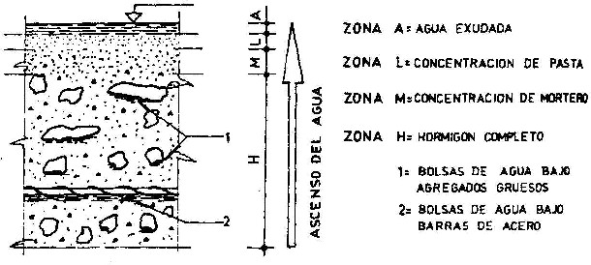
.…………………….…………………………………………………………………………………………………………………………………………………

4.- Indique una razón por la que se produce esta situación en un pavimento: (5pts)

…………………………………………………………………………………………………………………………………………………………………………

……………………………………………………………………………………………………………………………………………………………….…

USO DEL HORMIGÓN EN OBRA
Se deben tener en cuenta durante todo el proceso de uso del hormigón, lo siguiente:

1.-ALMACENAMIENTO DE LOS MATERIALES
En el almacenamiento de los materiales deben tomarse las precauciones que aseguren la calidad y homogeneidad en forma conveniente.
Para este objeto es necesario tener en consideración las características de cada tipo de material.

MATERIAL | CARACTERISTICAS
Cemento | - Las bodegas deben ser ventiladas para impedir la acumulación de humedad.  - Los pisos pueden ser radieres de hormigón, embaldosados o entablados. En este último caso el piso debe quedar por lo menos a 10 cm. del suelo.  - No se debe apilar más de 12 sacos para evitar la compactación del cemento, y estar separadas unos 50 cm. de las paredes y entre sí, para facilitar su manejo y ventilación.  - El cemento se debe usar por estricto orden de llegada a la obra, para evitar que algunas partidas permanezcan mucho tiempo en ella.
Aridos | - Reciba los materiales en canchas inclinadas y pavimentadas u otra solución, pero nunca directamente sobre el terreno, para evitar su contaminación.  - No deben circular vehículos sobre el acopio de Aridos, ya que podría contaminar los áridos.  - Deben estar cerca de donde se realiza la confección del hormigón, para mejorar su traslado y evitar pérdidas del material.  - Los áridos se deben acopiar por separados e impedir que se mezclen, esto evitara problemas en la ejecución de n hormigón o mortero con según el tamaño máximo del árido requerido (árido fino o grueso)
Agua | - El agua debe mantenerse limpia en recipientes adecuados.  - Evite que el agua se contamine
Aditivos | - Se deben mantener en bodega, con acceso restringido ya que son materiales químicos y algunos inflamables.

¿ENTENDISTE?...

PARA QUE NO SE TE OLVIDE
Responde las siguientes preguntas (Aplicar)

5.- Usted debe aconsejar a un amigo sobre como almacenar algunos sacos de cemento, ya que próximamente lloverá. Según lo estudiado, señale dos recomendaciones para realizar un buen almacenamiento de los sacos de cementos. (10pts)

6.- Usted se dispone a preparar mortero (cemento, agua y arena fina) para un maestro que se encuentra pegando ladrillos en una albañileria. Pero al cargar los materiales a la betonera se da cuenta que el camión descargo el ripio sobre la arena, los que se han mezclado y además fueron descargados sobre el terreno natural.

Ante esta situación señale un error en el almacenamiento del árido e indique cual sería la forma correcta del almacenamiento. (10pts)

ERROR | FORMA CORRECTA

2.- FABRICACIÓN DEL HORMIGÓN
Etapa en que se miden los materiales constituyentes y luego se mezclan hasta formar una masa homogénea.

  - Dosificación: Determinar las proporciones en que deben combinarse los materiales componentes, de manera de obtener las condiciones previstas para el hormigón.

  - Medición de los Materiales: Destinada a asegurar que los materiales se incorporen en las cantidades previstas al estudiar la dosificación. Puede efectuarse en peso (> precisión) o en volumen.
    - Cuando los áridos se encuentran húmedos, deberán corregirse. Se debe conocer la humedad de los áridos y el esponjamiento de la arena.
    - Se debe tener el Máximo cuidado al medir el agua de amasado ya que su variación afectara a la agua/cemento.
    - El cemento se mide en sacos de 25 kg.
✓
  - Amasado del hormigón: Se someten a un proceso de mezcla y homogeneidad, el cual se efectúa por amasado en una betonera (hormigonera), debiendo ser uniforme y dócil.
    - Existen equipos de eje vertical, horizontal e inclinado, se diferencian por la inclinación de su eje de giro, capacidad y forma de vaciado.
    - Los componentes básicos del hormigón se miden separadamente. Para asegurarse que estén combinados en una mezcla homogénea se requiere de esfuerzo y cuidado.
    - La secuencia de carga de los ingredientes en la mezcladora representa un papel importante en la uniformidad del producto terminado.
    - Orden de carguío en hormigonera según NCH 170:
      - Mitad grava y 1/3 agua
      - Toda la arena y el cemento
      - Mitad grava y resto del agua.
    - Una vez incorporados todos los materiales se debe revolver como mínimo durante 1 ½ min.
    - Finalmente la betonera debe limpiarse al término de cada jornada de trabajo, y deben efectuarse revisiones periódicas en particular a las paletas.

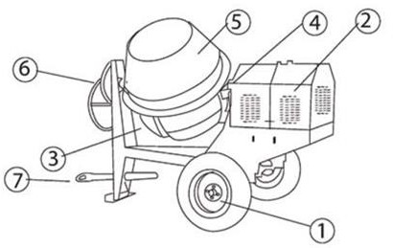
1.-Ruedas 2.-Motor
3.- Cremallera de la tolva 4.-Transmisor de potencia
5.-Tambor o tolva de mezclado
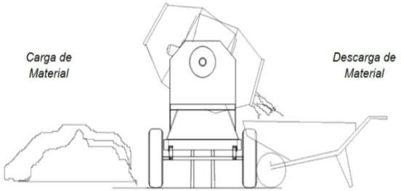
6.- Volante para controlar la posición de la tolva

¿ENTENDISTE?...
PARA QUE NO SE TE OLVIDE

Responde las siguientes preguntas (Identificar)

7- Según el siguiente listado de la fabricación de un hormigón.
Enumerara desde el 1 al 10 el procedimiento de ejecución en la fabricación de hormigón
(El 1 es el comienzo y el 10 el final del proceso) 20pts

 | Encienda el motor de la betonera |  | Vierta el 100% de la arena requerida
 | Vierta en el tambor 3/4 del agua requerida |  | Vierta en el tambor 1/4 del agua requerida
 | A los 3 m. de obtenida la mezcla homogénea, vacíela del lado de descarga. |  | Limpie las herramientas, zona de trabajo y guarde los materiales.
 | Gire el volante hacia el lado de carga de los materiales hasta que la boca del tambor a 45°. |  | Al terminar agregue agua. Esto ayudara a la limpieza de las aspas y el tambor.
 | Vierta el 100% del cemento |  | Vierta el 50% de la grava requerida

3.- TRANSPORTE Y COLOCACIÒN DEL HORMIGÓN

- Transporte: El hormigón elaborado debe ser transportado lo más velozmente posible desde la hormigonera a la obra y su transporte deberá efectuarse en el tiempo, con los equipos y procedimientos adecuados para mantener
su homogeneidad y características, desde el lugar de fabricación hasta el lugar de colocación final, incluyendo su vaciado.
TIEMPO MAXIMO DE TRANSPORTE | Lugar | Tiempo | Referencia
 | En Obra | 30 min. | 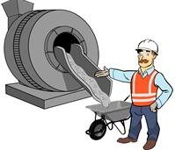
 | Hormigón Premezclado | 2hrs. | 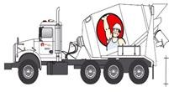

  - Estos tiempos pueden aumentarse si se usan aditivos especiales, de tal forma que el hormigón mantenga la docilidad especificada sin agregar más agua.
  - Si el hormigón es transportado por camión agitador, es necesario que éste sea mezclado al momento del arribo por 1-2 minutos antes de ser descargado, sobre todo cuando se trata de hormigones con aditivo incorporador de aire.
  - El agregar agua suplementaria debe ser evitado en la medida de lo posible, dado que ésta última altera la dosificación establecida y podría ocasionar una disminución en la resistencia del hormigón.

Los EQUIPOS DE TRASNPORTE

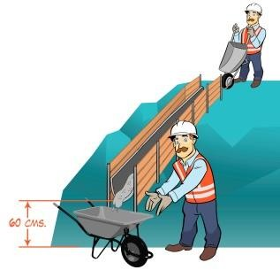 | 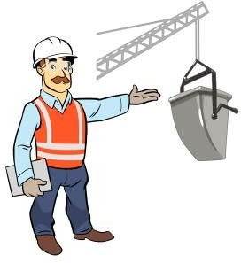 |  | 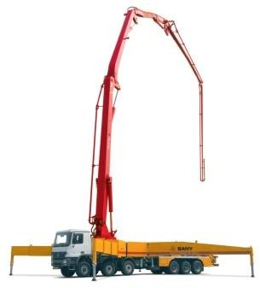
Carretilla: Consiste en una tolva metálica con rueda, accionada en forma manual por un operario. Utilizada para bajos volúmenes de hormigón con una capacidad max.90lts. | Capacho: Tolva metálica de gran tamaño, que descarga el hormigón por una compuerta inferior, la cual es accionada con un dispositivo manual. Utilizada en conjunto con la grua torre, su capacidad varía entre 0,2 a 3 m3 aprox. | Camión agitador: Camión equipado con un tambor giratorio, destinado a trasportar y mezclar el hormigón. También es llamado mixer. Utilizado para grandes volúmenes de hormigón.  Su capacidad es de 7 m3 | Bombeo del Hormigòn: Es un sistema que consiste en un mecanismo en donde el hormigón es succionado por una bomba desde un depósito y enviado a través de ductos, el cual permite la movilidad para la descarga del material. Utilizada para descargas de grandes  volúmenes hormigón.

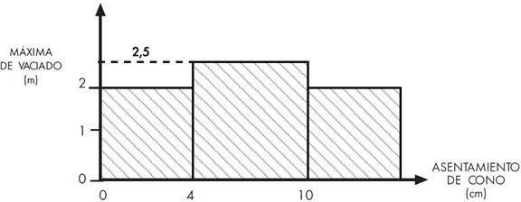
  - Altura máxima de vaciado Debe ser la menor posible. Para elementos verticales (muros, pilares y otros) no debe exceder los valores indicados en NCh170.

Asentamiento “Cono Abrams” | Altura máxima permitida
Entre 0 a 4 | 2mt.
4 a 10 | 2,5mt.
Superior a 10 | 2mt.

- Colocación: La colocación del hormigón debe ser con los equipos adecuados y mediante los procedimientos necesarios para mantener la homogeneidad del hormigón y asegurar el monolitismo de los elementos estructurales.
  - El vaciado debe ser continuo y uniforme. Se deberá depositar tan cerca como sea posible de su posición final y a una velocidad tal que garantice siempre su estado plástico.
  - El hormigón debe ser distribuido en forma ordenada y avanzando en capas.

CANOAS | TUBOS O MANGAS | CARRETILLAS
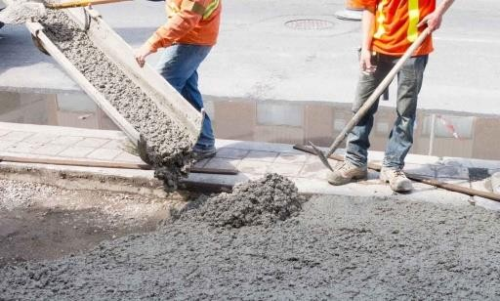 | 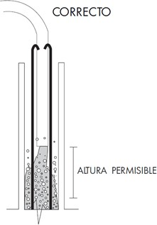 | 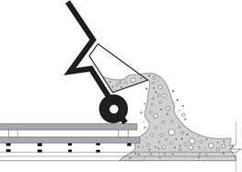
En la descarga debe tener presente:
- La dirección de caída del hormigón debe ser vertical para evitar segregaciones
- En camión mixer evitar alturas mayores a 60 cm.
- Para el hormigonado de elementos desde alturas, se recomienda utilizar embudos, buzones o mangas para así evitar la segregación producida por la caída.

¿ENTENDISTE?...
PARA QUE NO SE TE OLVIDE

Responde las siguientes preguntas del caso (Aplicar)

Sergio Morales supervisa la partida de hormigonado, es un trabajador sin experiencia previa en hormigón. Para comenzar inspecciono los moldajes y enfierradura de la losa del piso a hormigonar. Una vez aprobada la superficie a hormigonar Sergio se preocupó ya que el camión mixer llego con un retraso de 3hrs, ante lo cual los maestros tranquilizan a Sergio y le piden que firme la recepción del camión mixer sin observaciones, ya que al incorporar un poco más de agua, el hormigón tendrá la docilidad necesaria para la losa y permitirá evitar la segregación del material. El hormigón es transportado en capacho y por las condiciones de acceso es vaciado a una altura de 3mt, ante lo cual Sergio sólo se preocupó de las condiciones se seguridad de los trabajadores.

8.-. Cite dos errores en la etapa de transporte o colocación del hormigón e indique para cada error cual sería la forma correcta. (20 pts.) 5 c/u

ERRORES | FORMA CORRECTA

9.- Dadas las características de la obra señale: (20 pts.) 10 c/u

¿Cuál es el equipo de colocación que usted recomendaría? ¿Por qué?

EQUIPO RECOMENDADO | POR QUÉ….

¡No olvidar escribir con letra clara, ordenada y con lápiz pasta!

